КГУ "Общеобразовательная школа №5 имени Бауыржана Момышулы отдела образования города Костаная" Управления образования акимата Костанайской области

|  |  |  |  |  |  |  |  |
| --- | --- | --- | --- | --- | --- | --- | --- |
| Раздел долгосрочного плана: 4 | | | Культура питания. | | | | |
| Дата: 14.04.2023г | | | ФИО учителя: Бондарева О.В. | | | | |
| Класс: 5 | | | Количество присутствующих: | | отсутствующих: | | |
| Тема урока | | **Технология приготовления бутербродов и напитков.** | | | | | |
| **Цели обучения, которые достигаются на данном уроке** | | 5.1.3.1 Работать с источниками информации для исследования и развития творческих идей (в том числе применяя ИКТ).  5.2.4.4 Знать и применять технологию приготовления холодных блюд и напитков. | | | | | |
| **Цели урока** | | * В процессе работы применять исследование и ИКТ. * Определить и сравнить разновидности полезных и вредных бутербродов для здоровья человека. * Знакомство с технологией приготовления бутербродов и напитков. | | | | | |
| **Ход урока** | | | | | | | |
| **Этап урока/ Время** | **Действия педагога** | | | **Действия ученика** | | **Оценивание** | **Ресурсы** |
| Начало урока  3 мин | 1. **Организационный момент, создание атмосферы в классе.** 2. **Сообщение темы урока и критерии оценивания.** 3. **Предложите ученикам** **обсудить и ответить на следующие вопросы**   Для чего были изобретены бутерброды?  Полезны или вредны для человека бутерброды? | | | Приветствуют.  Определяют цели урока.  Отвечают на вопросы | | - | - |
| **Середина урока**  2 мин  10 мин.  5 мин  2 мин.  15 мин | 1. **Введение в исследование/беседа- дискуссия.**   **По каким признакам можно разделить бутерброды?**  деление класса на 2 группы с помощью карточек-пазлов  **Задание №1 Работа по группам. Изучают многообразие бутербродов, классифицируют их по общим свойствам.**   * Рассматривают изображение бутербродов, классифицируют на группы. * Дают общую характеристику виду. * Приводят примеры.   **Задание №2.**  - Какие продукты используется для приготовления полезных бутербродов, какова их необходимость для человека?  - Какие ингредиенты для приготовления полезных бутербродов Вы запомнили?  - Какие бутерброды считаются менее полезными, почему?  - Почему, приготовление бутербродов необходимо осуществлять перед подачей к столу?   |  |  | | --- | --- | | **Фастфуд** | **Бутерброд** | | ***Полезные для здоровья/ вредные***  ***+/-*** | | |  |  |   **Физ.минутка «Горячая картошка»**  Называют правила техники безопасности при работе с ножом и электрооборудованием кухни.  **Задание №3.** Практическое выполнение бутерброда (парная работа)  **Формативное оценивание:**  Каждая команда составляет технологическую карту приготовления бутерброда, выполняет приготовление бутерброда и презентует его классу и жюри.  Дескриптор  обучающийся:  - заполняет в технологической карте разделы наименование продукта, количество, последовательность приготовления, посуда и инвентарь - 4 балла (по 1 баллу за каждый раздел)  - выполняет эскиз бутерброда - 1 балл  - выполняет приготовление бутерброда по составленной карте - 2 балла  - использует элементы декоративного оформления - 1 балл  - представляет бутерброд, описывая его вид и полезные свойства - 2 балла  Итого 10 баллов. | | | Ученики отвечают на вопросы учителя.  Собирая картинку делятся на 2 группы и определяют свой вид бутербродов.  Выполняют  Выполняют задание  выполняют задания разделяя виды деятельности и соблюдая правила ТБ | | ***Взаимооценивание:***  Учащиеся делятся мнением  Самооценивание  по дескрипторам  Взаимооценивание | Презентация  <https://www.youtube.com/watch?v=fkZRMrqVZH8>  <https://www.youtube.com/watch?v=ZrUkIBUe2rI>  -ТОП-10 самых известных бутербродов во всем мире.  Раздаточный материал  Раздаточный материал, презентация, дополнительные источники |
| **Конец урока**  3 мин. | **Рефлексия.** Оценивает работу учащихся во время урока, комментирует оценки. Отмечает степень вовлеченности учащихся в работу на уроке.   * Вам было интересно на уроке? * Вы узнали что-то новое? * Готовы ли вы применить полученные знания на практике? | | | - | | | |

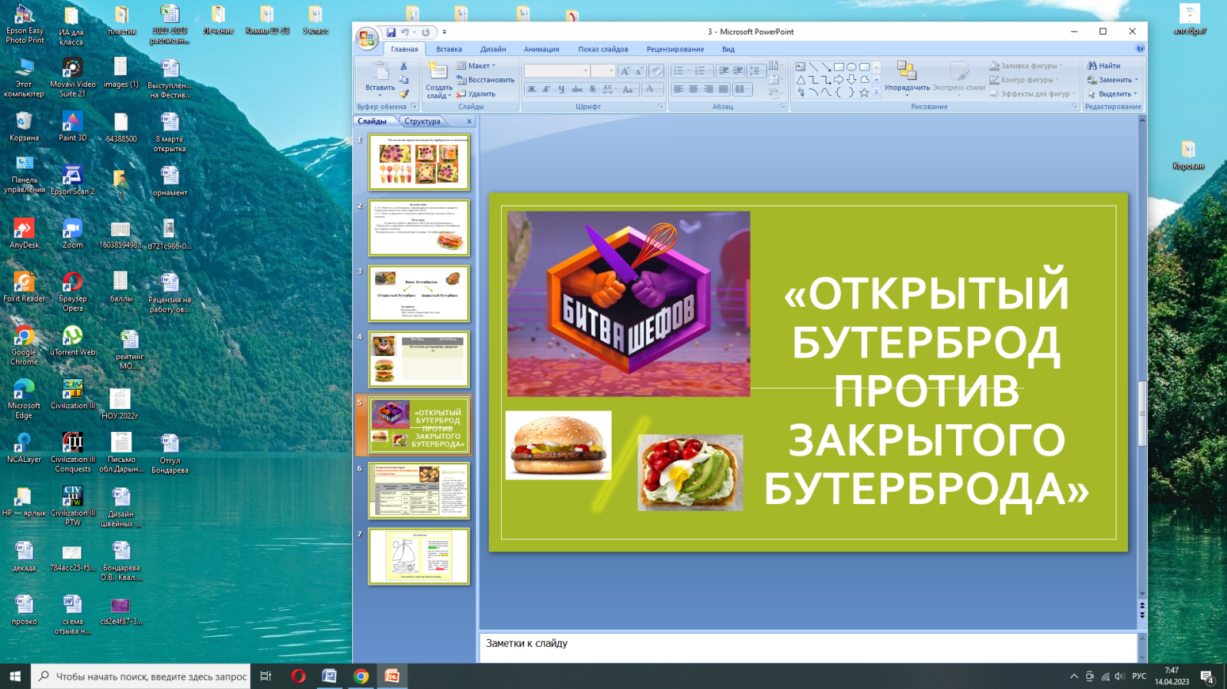Оценочный лист «Битва шефов»

Участники составляют технологическую карту приготовления бутерброда, выполняет приготовление бутерброда используя элементы декоративного оформления.

Таблица оценивания

|  |  |  |  |  |
| --- | --- | --- | --- | --- |
| № | Фамилия Имя участников | Технологическая карта  (максимально 5 б) | Приготовление и оформление бутерброда  (максимально 3 б) | Представление (описание) бутерброда  (максимально 2 б) |
| 1 |  |  |  |  |
| 2 |  |  |  |  |
| 3 |  |  |  |  |
| 4 |  |  |  |  |
| 5 |  |  |  |  |
| 6 |  |  |  |  |
| 7 |  |  |  |  |

Дескриптор

Обучающийся

- заполняет в технологической карте разделы наименование продукта, количество, последовательность приготовления, посуда и инвентарь - 4 балла (по 1 баллу за каждый раздел)

- выполняет эскиз бутерброда - 1 балл

- выполняет приготовление бутерброда по составленной карте - 2 балла

- использует элементы декоративного оформления - 1 балл

- представляет бутерброд, описывая его вид и полезные свойства - 2 балла

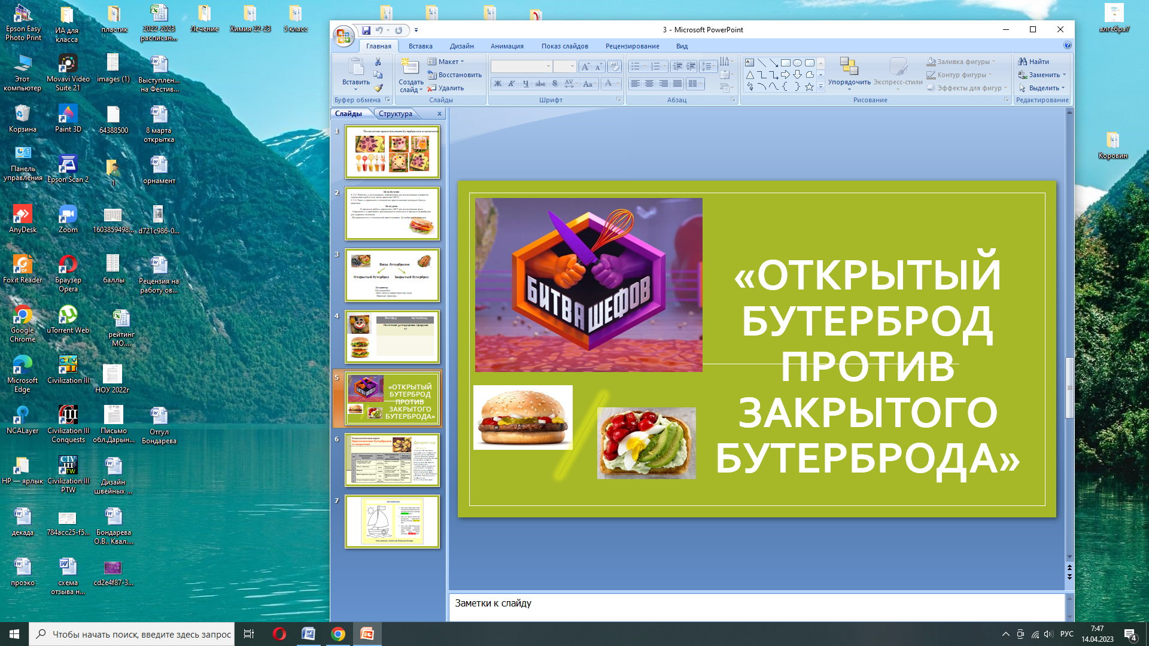**Технологическая карта приготовления бутерброда**

Название бутерброда

___________________________________

|  |  |  |  |  |
| --- | --- | --- | --- | --- |
| № | Наименование продукта | Количество | Последовательность приготовления | Посуда и инвентарь |
| 1 |  |  |  |  |
| 2 |  |  |  |  |
| 3 |  |  |  |  |
| 4 |  |  |  |  |
| 5 |  |  |  |  |

Эскиз бутерброда:

Дескриптор

Обучающийся

- заполняет в технологической карте разделы наименование продукта, количество, последовательность приготовления, посуда и инвентарь - 4 балла (по 1 баллу за каждый раздел)

- выполняет эскиз бутерброда - 1 балл

- выполняет приготовление бутерброда по составленной карте - 2 балла

- использует элементы декоративного оформления - 1 балл

- представляет бутерброд, описывая его вид и полезные свойства - 2 балла

|  |  |
| --- | --- |
| **Фастфуд** | **Бутерброд** |
| ***Полезные для здоровья/ вредные***  ***+/-*** | |
|  |  |

|  |  |
| --- | --- |
| **Фастфуд** | **Бутерброд** |
| ***Полезные для здоровья/ вредные***  ***+/-*** | |
|  |  |

|  |  |
| --- | --- |
| **Фастфуд** | **Бутерброд** |
| ***Полезные для здоровья/ вредные***  ***+/-*** | |
|  |  |

**Основные правила работы с ножом:**

- не работать с ножом в направлении к своему телу;

- крепко держать рукоятку ножа;

- использовать только хорошо заточенные ножи и инструменты;

- следить, чтобы руки и рукоятка ножа были сухими;

- не оставлять нож в положении режущей кромкой вверх;

- не оставлять нож вколотым в продукты или между ними;

- не пытаться поймать падающий нож;

- не использовать кухонный нож не по назначению;

- мыть нож после каждого применения.

- не проверять остроту ножа пальцем

- хранить ножи, отдельно от других приборов

- не позволять детям играть с кухонными ножами.

**Основные правила работы с ножом:**

- не работать с ножом в направлении к своему телу;

- крепко держать рукоятку ножа;

- использовать только хорошо заточенные ножи и инструменты;

- следить, чтобы руки и рукоятка ножа были сухими;

- не оставлять нож в положении режущей кромкой вверх;

- не оставлять нож вколотым в продукты или между ними;

- не пытаться поймать падающий нож;

- не использовать кухонный нож не по назначению;

- мыть нож после каждого применения.

- не проверять остроту ножа пальцем

- хранить ножи, отдельно от других приборов

- не позволять детям играть с кухонными ножами.

**Основные правила работы с ножом:**

- не работать с ножом в направлении к своему телу;

- крепко держать рукоятку ножа;

- использовать только хорошо заточенные ножи и инструменты;

- следить, чтобы руки и рукоятка ножа были сухими;

- не оставлять нож в положении режущей кромкой вверх;

- не оставлять нож вколотым в продукты или между ними;

- не пытаться поймать падающий нож;

- не использовать кухонный нож не по назначению;

- мыть нож после каждого применения.

- не проверять остроту ножа пальцем

- хранить ножи, отдельно от других приборов

- не позволять детям играть с кухонными ножами.

Самоанализ урока по художественному труду в 5 классе.

Учитель ОШ №5 им.Б.Момышулы Бондарева О.В.

Тема урока: Технология приготовления бутербродов и напитков.

Раздел долгосрочного плана: Культура питания.

Цели обучения, которые достигаются на уроке согласно программе:

5.1.3.1 Работать с источниками информации для исследования и развития творческих идей (в том числе применяя ИКТ);

5.2.4.4 Знать и применять технологию приготовления холодных блюд и напитков.

Цели урока учащиеся выдвигают самостоятельно, исходя из озвученной учителем темы.

Урок начинаю с проблемного вопроса: Полезны или вредны для человека бутерброды? Сколько видов бутербродов существует.

- Отвечая на вопросы обучающиеся использовали свой опыт и найденную в интернете информацию.

Это мобилизировало внимание и активизировало мышление и познавательную деятельность, стимулировало желание попробовать приготовить на практике разные виды бутербродов.

Для проработки теоретического материала класс был разделен на две группы с помощью карточек-пазлов разного цвета и содержания. Когда все участники собрались в свои группы они составили цельную картинку и определили название своего вида бутербродов. Далее, работая в группе с различными источниками информации (учебник, дополнительный материал, интернет-ресурсы) обучающиеся давали характеристику своему виду по общему плану и презентовали свою работу классу.

На закрепление использовалось задание по заполнению сравнительной таблицы «Фастфуд/Бутерброд». Обучающиеся, работая в парах, записывали полезные и вредные свойства.

Проработка техники безопасности проводилась в виде физ.минутки «Горячая картошка». Перебрасывая друг другу мягкую игрушку, девочки называли правила работы с ножом и электрооборудованием.

И кульминацией урока была практическая работа в форме соревнования команд. Каждая команда готовила бутерброд, оформляла технологическую карту и презентовала его классу, оценивая свою работу и работу одноклассниц по определенным дескрипторам.

В ходе урока обучающиеся самостоятельно добывали новые знания, связывали их с уже имеющимися и делились ими с одноклассницами, размышляли, как можно применить их на практике, в быту. Воспитывались такие личностные качества, как ответственность, аккуратность, точность, бережливость, целеустремленность и сообразительность, чувство «уверенности» в свои силы и способности.

Урок разработан в соответствии с новыми требованиями образования - обучающиеся самостоятельно разбираются в новом материале, учитель только направляет и корректирует их действия. Применение информационно-коммуникационных технологий позволяет обеспечить яркую наглядность, способствует повышению познавательного интереса.

Весь урок обучающиеся были активны, старались помочь друг другу. Использовались такие способы оценки, как само и взаимооценивание, получали обратную связь от учителя.

Все задания были направлены на достижение целей урока каждым обучающимся. Урок целей достиг и прошел в дружеской атмосфере.

